Với nhiều năm kinh nghiệm cung cấp các giải pháp về nguồn điện, hiện nay công ty TNHH công nghệ và điều khiển LiSA đã trở thành nhà phân phối chính thức của các hãng danh tiếng trên thế giới như : RIELLO Italia, ELIT Italia. Công ty LiSA với đội ngũ kỹ sư, kỹ thuật viên chuyên nghiệp, được đào tạo bởi các chuyên gia từ các hãng RIELLO, ELIT, cam kết trong việc tư vấn, thiết kế, cung cấp và ứng dụng những tiến bộ công nghệ mới nhất cho các khách hàng về giải pháp về nguồn điện, nguồn dự phòng(UPS) và năng lượng tái tạo để góp phần trong công cuộc ứng dụng năng lượng xanh, sạch.

Mục tiêu của Công ty: Trở thành nhà cung cấp uy tín, chất lượng và tin cậy hàng đầu của đối tác và khách hàng trong lĩnh vực giải pháp nguồn, nguồn dự phòng và năng lượng sạch.
Sứ mệnh của Công ty: Cung cấp các sản phẩm và giải pháp về nguồn, nguồn dự phòng, năng lượng sạch và điện- tự động hoá có chất lượng đáp ứng tốt nhất và hợp lý nhất với các yêu cầu của đối tác và khách hàng.

Để biết thêm thông tin về công ty TNHH công nghệ và điều khiển LiSA , xin truy cập www.lisatech.vn
Để được tư vấn và biết thêm thông tin và các giải pháp về nguồn cho bệnh viện, y tế hoặc các giải pháp khác của của chúng tôi, xin truy cập www.Lisatech.vn mục Lĩnh vực > y tế > Giải pháp nguồn dự phòng cho bệnh viện
www.Lisatech.vn

LiSA hiện đang là nhà phân phối chính thức tại thị trường Việt Nam cho các nhãn hiệu sản phẩm sau



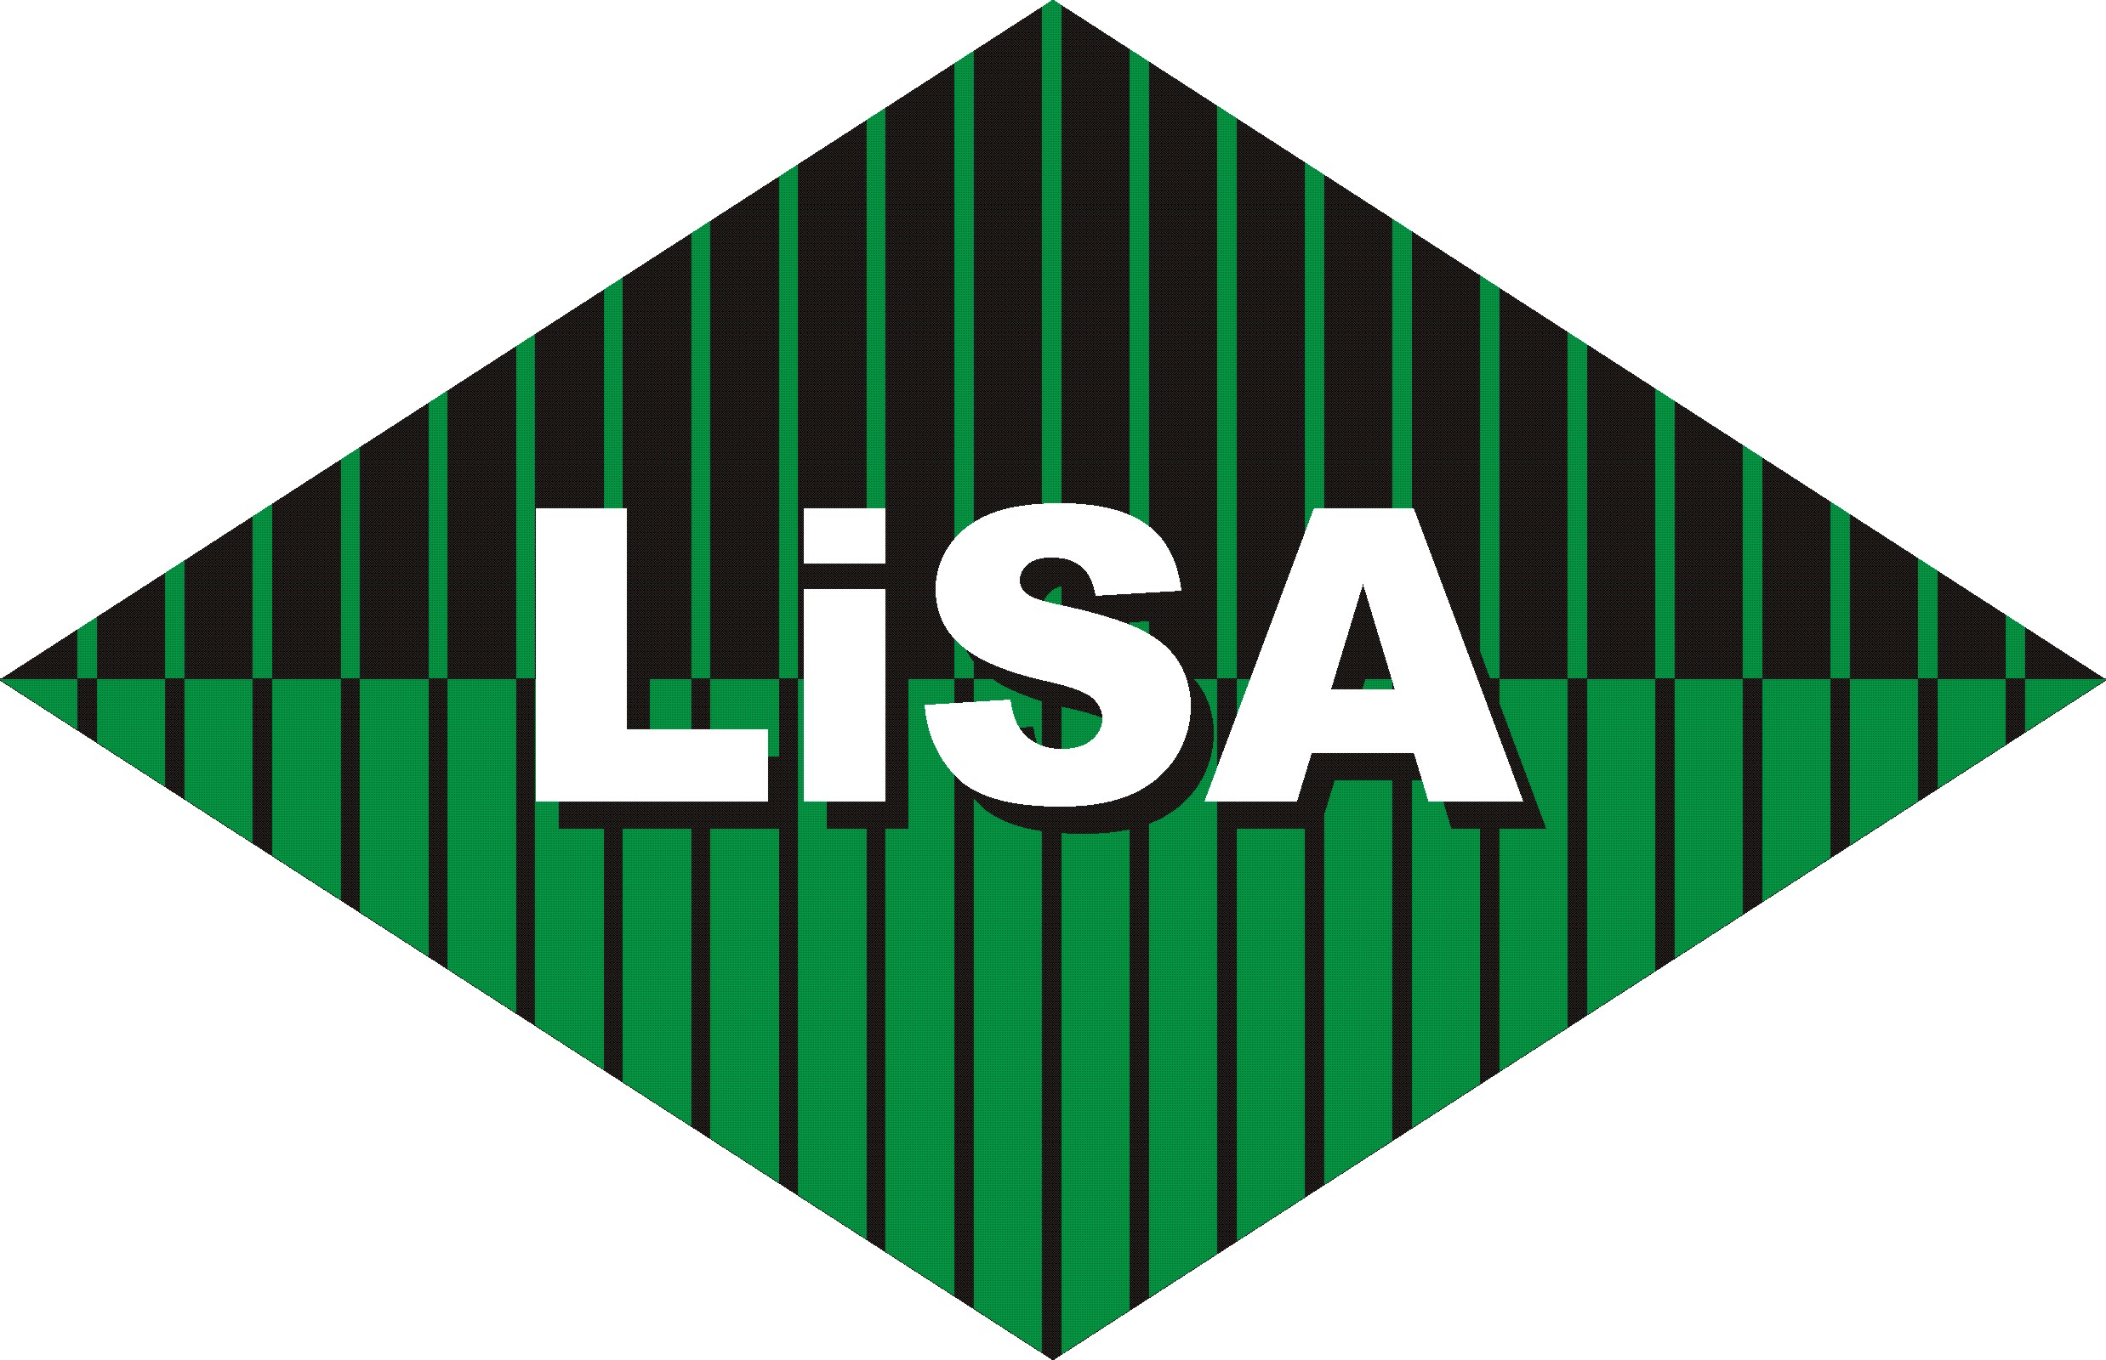 | DESIRING ALWAYS
Công ty TNHH công nghệ điều khiển LISA
Địa chỉ: P202, CT4A2, KĐT Bắc Linh Đàm, P.Đại Kim, Q.Hoàng Mai, Hà Nội.
Tel: +84 4.354 00 982 Fax: +84 4.354 00 982
Email: contact@lisatech.vn

GIẢI PHÁP NGUỒN CHO BỆNH VIỆN
Trong lĩnh vực y tế và chăm sóc sức khỏe, việc đảm bảo nguồn điện liên tục, tin cậy 24 giờ trong tuần, 365 ngày trong năm là điều bắt buộc. LiSA là nhà cung cấp giải pháp nguồn và nguồn dự phòng hàng đầu trong lĩnh vực này


Phòng vận hành
1
SƠ ĐỒ TỔNG THỂ GIẢI PHÁP NGUỒN VÀ NGUỒN DỰ PHÒNG CHO BỆNH VIỆN, Y TẾ
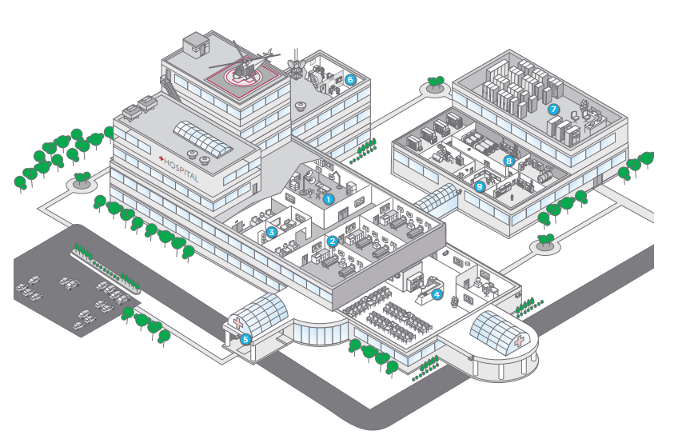
Nguồn dự phòng UPS đảm bảo nguồn điện “sạch” và tin cậy cho các thiết bị bao gồm các thiết bị điện tử nhạy cảm, các máy y tế…
2
Phòng cấp cứu, phòng bệnh nhân
Nguồn dự phòng UPS đảm bảo nguồn điện liên tục và tin cậy cho các thiết bị điện tử nhạy cảm, các máy và thiết bị y tế…
3
Phòng viễn thông, Switch chuyển mạch,
Nguồn dự phòng đảm bảo nguồn điện liên tục và tin cậy cho các Switch viễn thông, các thiết bị tin học, điện tử….
4
Phòng đón tiếp bệnh nhân
Nguồn dự phòng đảm bảo nguồn điện liên tục và tin cậy cho các máy tính, điện thoại, máy fax, hệ thống loa, các thiết bị điện tử…
5
Hệ thống camera giám sát, hệ thống an ninh
Nguồn dự phòng đảm bảo hệ thống an ninh, giám sát luôn hoạt động kể cả trong trường hợp có sự cố nguồn, mất điện hoặc máy phát chưa khởi động
6
Phòng chụp X Quang, chụp chiếu hình ảnh
Nguồn dự phòng đảm bảo nguồn điện “sạch” và tin cậy cho các máy chụp hình ảnh, X Quang, các thiết bị y tế điện tử… hoạt động liên tục, không gián đoạn và chống lại 7 sự cố nguồn như trượt áp, trượt tần, xung điện áp cao (sét), quá áp, thấp áp, nhiễu điện từ,….
7
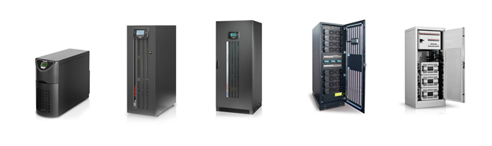
Trung tâm dữ liệu datacenter
Nguồn dự phòng đảm bảo nguồn cho hệ thống máy chủ server, các switch, hub, ….hoạt động một các liên tục, tin cậy 24/24
8
Phòng kỹ thuật
Cung cấp máy phát, hệ thống tủ điện phân phối, tủ điều khiển, UPS, ….
9
Hệ thống quản lý tòa nhà BMS
Nguồn dự phòng đảm bảo các thiết bị như máy chủ, hệ thống điều khiển, các thiết bị điện tử, hệ thống báo cháy, hệ thống quản lý truy cập, hệ thống giám sát,… hoạt động một cách liên tục, tin cậy.

UPS 3 pha 1kVA – 800kVA

LiSA cung cấp giải pháp cho toàn hệ thống với dải sản phẩm từ 500VA – 800kVA

Các thiết bị y tế của bạn đã bao gồm nguồn dự phòng UPS?
Các thiết bị y tế, thiết bị điện tử, máy phân tích đắt tiền trong phòng khám, bệnh viện khi mất điện đột ngột không những có thể gây ảnh hưởng nghiêm trọng tới thiết bị và làm hỏng các mẫu đang xét nghiệm. LiSA là nhà cung cấp hàng đầu trong lĩnh vực nguồn dự phòng sẽ giúp bạn lựa chọn được giải pháp nguồn dự phòng, bộ UPS hợp lý và kinh tế nhất để tránh được những sự cố về nguồn cho các thiết bị trên.
Giải pháp nguồn dự phòng của LiSA
UPS (Uninteruptible power supply) là thiết bị cung cấp nguồn điện liên tục, tin cậy và “sạch” chống lại các sự cố về nguồn như mất điện, sụt áp, quá áp, giảm áp, nhiễu, trượt tần, ….. cho các thiết bị y tế nhạy cảm của bạn.
LiSA là nhà phân phối chính thức của UPS hãng RIELLO, một trong 4 nhà sản xuất UPS lớn nhất thế giới, cam kết mang cho bạn những sản phẩm UPS phục vụ tốt nhất cho các máy chụp X Quang, máy cộng hưởng từ, các thiết bị thí nghiệm điện tử, máy phân tích, các thiết bị y tế điện tử …
Thời gian lưu điện tùy thuộc vào yêu cầu của khách hàng, có thể kéo dài nhờ sử dụng ắc qui ngoài.

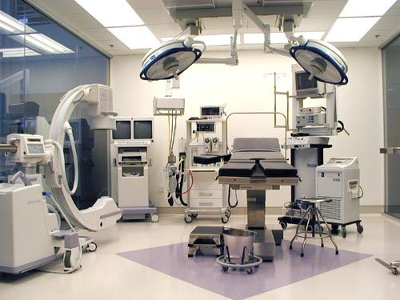

Sản phẩm và giải pháp nguồn của LiSA bao gồm:
- Cung cấp giải pháp về nguồn điện, giải pháp nguồn dự phòng, giải pháp tiết kiệm điện.
- Cung cấp thiết bị nguồn dự phòng, thiết bị nguồn :
  - UPS online, offline, line-interactive của hãng RIELLO… công suất từ 1kVA tới 800kVA
  - Bộ biến đổi tần số 50/60Hz -400Hz ứng dụng cho nguồn máy bay
  - Bộ nghịch lưu (inverter) công suất 1kVA tới 100kVA
  - Bộ sạc ăcquy và ăcquy
  - Tủ điện phân phối, tủ ăcquy, tủ điện…
  - Bộ cứu hộ thang máy 1 pha, 3 pha
- Năng lượng tái tạo: Năng lượng mặt trời, năng lượng gió.
